
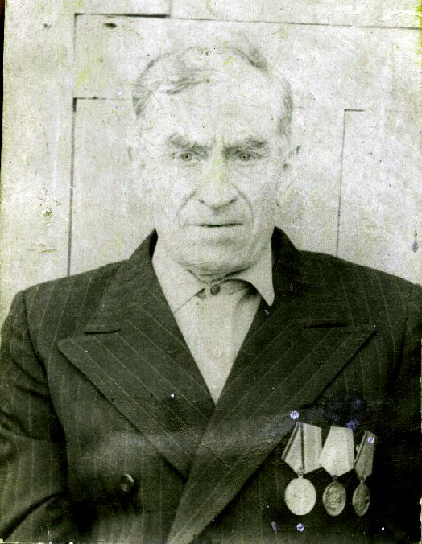

Калюжный
Алексей Михайлович
(1908-1989)
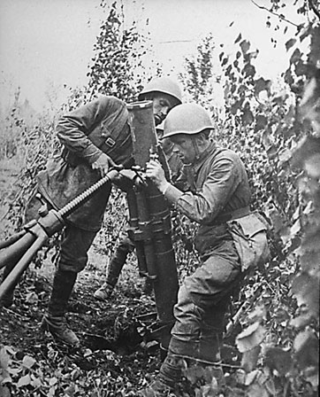
Родился 1908 году в городе Астрахани. В 1934 году приехал на Дальний Восток. В 1937 жил в городе Николаевск – на Амуре, с 1938 года в селе Дуди. Работал на рыбоконсервном заводе бондарем, рыбаком, плотником. В 1941 году призван в армию. Служил на Дальнем Востоке. Воевал с Японией в Маньчжурии. Участвовал в боевых действиях при взятии Хунчума. Был миномётчиком.
Минометчики времен ВОВ


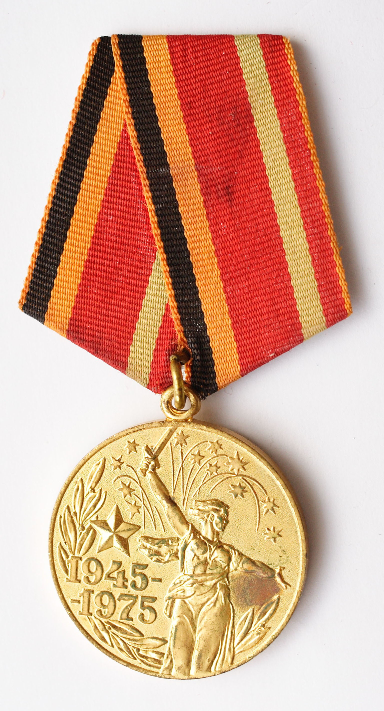
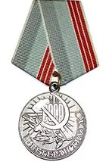
Награды:
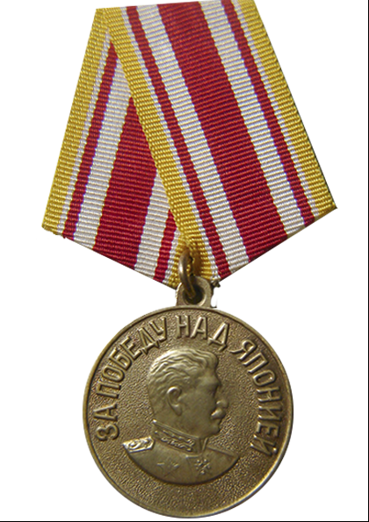
Медаль «За победу над Японией»
Медаль «30 лет Победы»
Медаль «Ветеран труда».

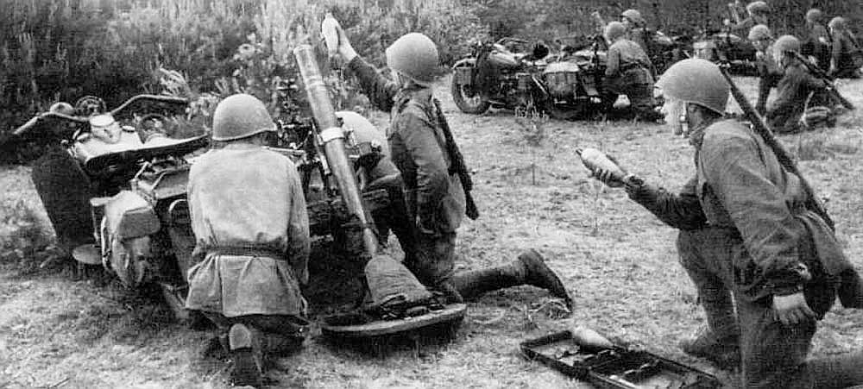
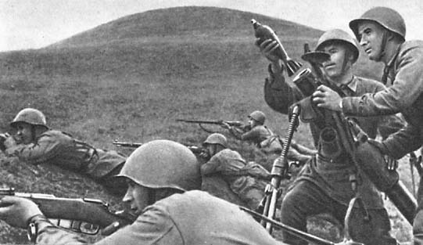
Минометчики времен ВОВ

